**SEGUICI**

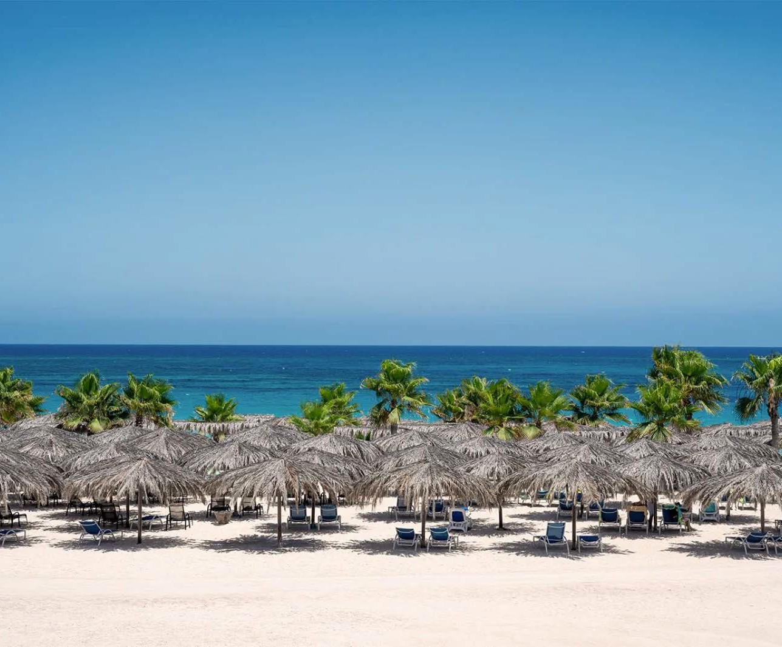

BRAVO CAESAR BAY

*EGITTO - MARSA MATROUH*

**MAGGIO - OTTOBRE 2025**

**8 GIORNI - 7 NOTTI**

**a partire da**

**€ 542 p.p**

**IN CAMERA SUPERIOR - TRATTAMENTO HARD ALL INCLUSIVE**

**Non serve arrivare fino all’altro capo del mondo per trovare paesaggi mozzafiato in cui dune e lin- gue di sabbia si rincorrono per chilometri. Anche il Mediterraneo offre incredibili scenari. Al Bravo Caesar Bay Resort, incastonato tra Marsa Matrouh e El Alamein, in Egitto, vi accoglierà un’atmosfe- ra dove la tranquillità del Mediterraneo si apre allo splendore dell’Oriente. La spiaggia del Bravo Caesar Bay Resort declina verso il mare, in un clima perfetto per famiglie e per chi cerca un altro Egitto, pieno di un fascino ancora poco esplorato.**



BRAVO CAESAR BAY EGITTO - MARSA MATROUH

|  |  |  |  |  |  |
| --- | --- | --- | --- | --- | --- |
| DA | AL | QUOTA SPECIALE 3ATOURS ENTRO 90 GIORNI DALLA DATA DI PARTENZA | QUOTA SPECIALE 3ATOURS ENTRO 60 GIORNI DALLA DATA DI PARTENZA | QUOTA 1° CHILD  2/14 anni n.c. | QUOTA 2° CHILD  2/14 anni n.c. |
| 20/05/25 | 26/05/25 | 542 | 563 | 61 | 217 |
| 27/05/25 | 02/06/25 | 579 | 602 | 61 | 234 |
| 03/06/25 | 09/06/25 | 659 | 685 | 61 | 275 |
| 10/06/25 | 16/06/25 | 720 | 748 | 61 | 304 |
| 17/06/25 | 23/06/25 | 795 | 826 | 61 | 337 |
| 24/06/25 | 30/06/25 | 842 | 875 | 61 | 359 |
| 01/07/25 | 07/07/25 | 922 | 958 | 61 | 401 |
| 08/07/25 | 14/07/25 | 922 | 958 | 61 | 403 |
| 15/07/25 | 21/07/25 | 946 | 982 | 61 | 415 |
| 22/07/25 | 28/07/25 | 964 | 1002 | 61 | 423 |
| 29/07/25 | 04/08/25 | 964 | 1002 | 110 | 423 |
| 05/08/25 | 11/08/25 | 1124 | 1168 | 110 | 490 |
| 12/08/25 | 18/08/25 | 1313 | 1360 | 159 | 671 |
| 19/08/25 | 25/08/25 | 1152 | 1197 | 110 | 582 |
| 26/08/25 | 01/09/25 | 964 | 1002 | 110 | 486 |
| 02/09/25 | 08/09/25 | 889 | 924 | 61 | 379 |
| 09/09/25 | 15/09/25 | 748 | 778 | 61 | 312 |
| 16/09/25 | 22/09/25 | 697 | 724 | 61 | 285 |
| 23/09/25 | 29/09/25 | 645 | 670 | 61 | 262 |
| 30/09/25 | 06/10/25 | 579 | 602 | 61 | 230 |
| 07/10/25 | 13/10/25 | 579 | 602 | 61 | 233 |
| 14/10/25 | 20/10/25 | 556 | 578 | 61 | 227 |

Nota bene : Le tariffe sono dinamiche e le quote indicate in tabella sono da considerarsi “a partire da”, può accadere che in fase di pre- ventivo vengano aggiornate con i prezzi reali del momento

Occupazione massima delle camere:

Camera Deluxe Vista Mare Frontale: 2 adulti + 1 bambino

Camera Superior e Camera Superior Vista Mare: 2 adulti + 2 bambini - no 3 adulti

Cmaera Family: 4 adulti + 1 bambino (minimo 2 adulti) - in caso di tripla/quadrupla/quintupla minimo 3 quote intereù Riduzioni e supplementi (Per persona)

Riduz.3° letto adulto da € 50 a settimana Suppl. Singola da € 105 a settimana

Suppl. camera superior Vista Mare da € 39 a settimana Suppl. DeLuxe Vista Mare Frontale da € 85 a Settimana

Supp. Family (solo per occupazione 2 persone da € 140 a Settimana

N.B. Le riduzioni o supplementi sono variabili a seconda della settimana prescelta e saranno comunicate al momento della prenotazione.